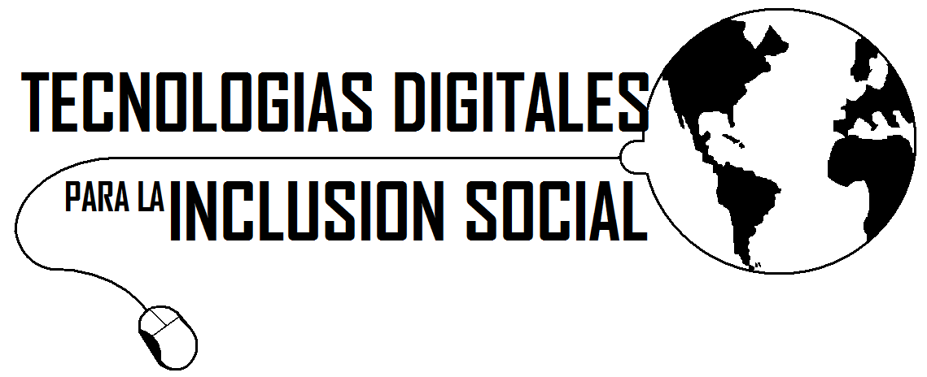



Conferencia de accesibilidad y tecnología dictada por la profesora Maria del Pilar Ferro, dirigida a: Maestros Integradores, Maestros en Educación Especial, Fonoaudiólogos, Musicoterapeutas, Psicopedagogos, Terapistas Ocupacionales, Psicólogos, Kinesiologos, Estudiantes Afines y Publico en general

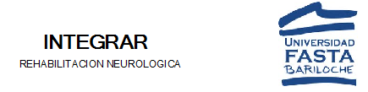

Conferencia de accesibilidad y tecnología dictada por la profesora Maria del Pilar Ferro, dirigida a: Maestros Integradores, Maestros en Educación Especial, Fonoaudiólogos, Musicoterapeutas, Psicopedagogos, Terapistas Ocupacionales, Psicólogos, Kinesiologos, Estudiantes Afines y Publico en general

INTEGRAR Bariloche los quiere invitar a la Conferencia de TECNOLOGÍAS DIGITALES PARA LA INCLUSIÓN SOCIAL, donde se podrán ver distintas herramienta de accesibilidad para personas con discapacidad. Dictada por la profesora Maria del Pilar Ferro. Dirigida a Maestros integradores, maestros en educación especial, Psicopedagogos, Terapistas Ocupacionales, Fonoaudiólogos, Musicoterapeutas, Psicólogos, kinesiólogos, estudiantes afines y publico en general. la misma se realizara en la Universidad Fasta Av. De Los Pioneros 38, el 4 de Noviembre a las 18:00hs.Informes e Inscripción por mail a : Integrarbariloche@gmail.com.ar Lic. Mariana Chuet-Misse el valor de la inscripción: $ 40,00.

